Die Philips UHD-TVs des Modelljahres 2016 begeistern mit HDR-Bildqualität und einem weiter verbesserten Ambilight-Erlebnis
- HDR-Kompatibilität in den Serien 6000 und aufwärts.
- HDR-Upscaling ermöglicht HDR-Bildqualität bei allen Inhalten.
- Philips AmbiLux befreit das Bild von den Begrenzungen des TVs und bringt die Action auf die Wand hinter dem TV.
- Einzigartiges Ambilight in der drei-seitigen Variante jetzt bereits in der Serie 6000.
- Modell 7601 erstmals mit 2D-Micro Dimming (Direkt Dimming-Backlight), was bisher nur in den Flaggschiff-Modellen der 9000er Serien erhältlich war.
- Serie 7101 kommt mit Wide Color Gamut-Panels.
- Europäisches Design, handwerkliches Können und authentische Materialien zeichnen die gesamte Range aus.
- Neuestes AndroidTM Smart TV und Quad Core in jedem Modell ab der Serie 6401 aufwärts.
- Komplettes Tuner-Paket inklusive DVB-T2 HD in allen 2016er UHD-TVs
Brüssel / Hamburg, 22. Februar 2016 – Die gesamte Philips UHD-TV Range des Modelljahres 2016 wird HDR-kompatibel sein. TP Vision stellt darüber hinaus den neuen HDR-Upscaler vor, der den Nutzern erlaubt, alle Inhalte mit den Vorteilen von HDR zu genießen.
Das einzigartige Philips Ambilight ist ab jetzt in der gesamten UHD-Range integriert. Die einzige Ausnahme ist das Modell 6101.
Auf der neuesten, weiter verbesserten Version der Android TV-Plattform präsentieren sich auch neue Partner für populäre Spiele und Streaming-Dienste, die die hohe Leistung zu schätzen wissen. Ab Serie 6400 kommt ultraschnelles Quad Core Processing zum Einsatz.
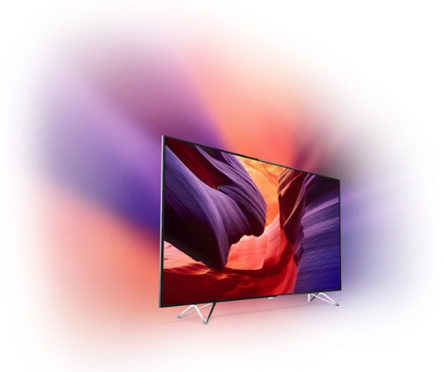
Die Bildschirmdiagonalen des neuen Philips UHD-TV-Portfolios reichen von 109 cm (43 Zoll) bis 190 cm (75 Zoll). Zusätzlich zu den kürzlich im Markt eingeführten High-End-Modellen 8901 und 8601 werden die neuen Philips TV-Typen 6101, 6401, 6501, 7101 und 7601 im zweiten Quartal 2016 verfügbar.

Philips 8901 – AmbiLux, der Höhepunkt von Ambilight
Der kürzlich gestartete Philips 65PUS8901 AmbiLux ist das Highlight der Philips TV-Range 2016. Mit seiner UHD-Bildqualität, der Kompatibilität zu HDR+ und edlem, europäischen Design ist er bereits ein bemerkenswerter Fernseher. Das einzigartige AmbiLux-System macht ihn jedoch zum leuchtenden Star des Philips TV-Portfolios. Neun kleine Pico-Projektoren, die auf der Rückseite des TVs platziert sind, projizieren die Konturen, Farben und Bewegungen des Bildschirminhalts auf die rückwärtige Wand. Der AmbiLux beeindruckt mit seinem überwältigenden und einzigartigen Seherlebnis.

Philips 8601 – herausragend bei Sound, Design und Bildqualität
Der ultraschlanke UHD-TV Philips 8601 beeindruckt dank seines innovativen und kraftvollen 50-Watt-Soundsystems mit 16 Micro-Treibern und zwei integrierten Neodymium-Subwoofern mit dem besten Klang aller Philips TVs. Die Mikrotreiber sind in zwei Lautsprecherleisten in poliertem, dunklem Chrom integriert, die einfach vom TV abgenommen und auf zusätzlichen Lautsprecherständern platziert werden können. Das vier-seitige Ambilight erweckt zusammen mit dem superschlanken Rahmen und dem bogenförmigen Fuß die Illusion, der 8601 würde in einem Lichtschein schweben.
Das neue Premium Color-System kombiniert ein LC-Panel mit einem maximalen lokalen Helligkeitswert von 700 Nits mit einem Color Processing für 2.250 Billionen Farben für lebendige Wiedergabe bei gleichzeitig natürlichen Hauttönen.
Der 8601 TV bietet ebenfalls die neueste Version von Philips Android TV mit leistungsstarkem Quad Core-Processing.
Philips 7601 – Ausstattungsmerkmale eines Flaggschiffs und eindrucksvolle HDR-Premium-Bildqualität in einem Mittelklasse-Modell
Der Philips UHD-TV 65PUS7601 mit 65 Zoll Bilddiagonale überrascht mit den 2D Micro Dimming Premium- und Bright Pro Premium-Technologien, die normalerweise den Top-Modellen der Serien 9000 vorbehalten sind. Erstmals kommen sie jetzt in einem 7000er Modell zum Einsatz.
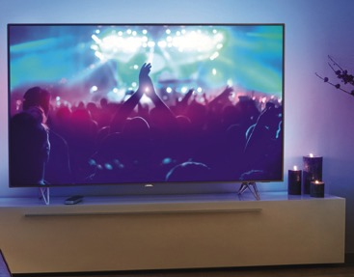
Das Direct Dimming-Backlight mit 128 unabhängig dimmbaren Zonen ist die Grundlage der 2D Micro Dimming Premium-Technologie. Bright Pro Premium bringt die lokale Spitzenhelligkeit auf bis zu 700 Nits – für ein realitätsnahes Kontrastempfinden.
Der Einsatz der besten verfügbaren Philips Bildverbesserungstechnologie Perfect Pixel UHD im neuen 7601 garantiert dank Hochskalierung und aufwändiger Bildverarbeitung beeindruckende und detailreiche UHD-Bilder von jeder Quelle. Das neue Premium Color System kombiniert ein hochwertiges Display mit einem Color Processing für 2.250 Billionen-Farben, das lebendige und lebensechte Bilder erschafft. Mit diesen Technologien erreicht der 7601 den Top-Wert von 2.600 PPI (Picture Performance Index).
Die Bewegungskompensation Perfect Natural Motion liefert eine Performance auf höchstem Niveau mit klaren, immer scharfen Bildern und sanften Bewegungen
Die Premium-Qualität wird auch im europäischen Design deutlich, das sich auszeichnet durch einen hochwertigen Rahmen und Chassis aus Metall sowie eleganten seitlichen Standfüßen, die das drei-seitige Ambilight perfekt präsentieren.
Philips 7101 und 7181 – HDR+ Performance kombiniert mit innovativem Design
Die UHD-TVs 7101 und 7181 TVs präsentieren ein Bündel an modernsten Philips TV-Technologien, sind HDR+ kompatibel und erzielen damit einen exzellenten Picture Performance Index von 2.000.
Das Premium Color-System kombiniert bei den Modellen 7101 und 7108 ein Wide Color Gamut-Display mit einem vier Billionen Color Processing für natürliche, lebendige Farben. Der TV mit Edge-LED Backlight bietet Micro Dimming Pro, Perfect Natural Motion und die starke Pixel Precise UHD-Engine für sanfte, ruckelfreie Bewegungen und immer scharfe UHD-Bilder von praktisch jeder Quelle.
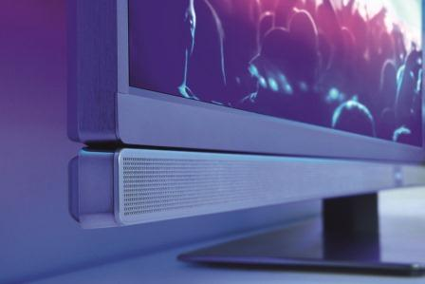
Mit Android TV und Quad Core-Processing sowie einer Fernbedienung mit voller Tastatur geht die Bedienung des TVs sowie die Suche nach Inhalten oder Apps leicht von der Hand.
Philips TVs stehen für einen hervorragenden Klang und innovatives Design. Besonders sichtbar ist dies im Modell 7181, das einen zentralen Standfuß und einen kraftvollen, aber eleganten, nach vorne abstrahlenden Lautsprecher mit 45 Watt Gesamtleistung unterhalb des Bildschirms besitzt.
Die Serie 7101 setzt auf einen minimalistischen Look mit rückwärts gerichteten Multi-Ring Lautsprechern und hochwertigen, seitlichen „Ribbon-“ Standfüßen.
Mit dem eleganten, dunklen Metallrahmen sowie dem drei-seitigen Ambilight bereichern die TVs der beiden Serien jedes Wohnambiente, egal ob ein- oder ausgeschaltet.

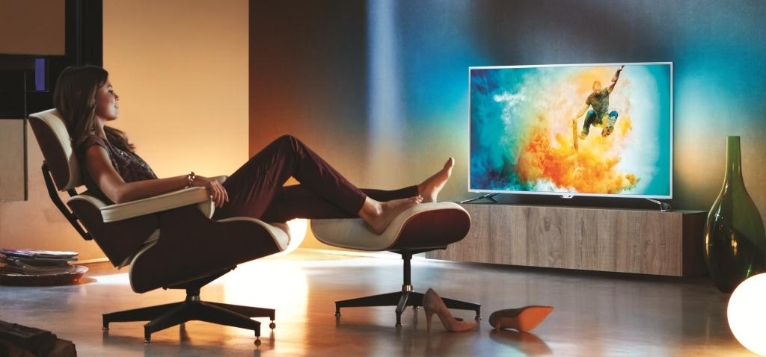
Philips 6561 und 6501 – Premium Design, bis zu drei-seitiges Ambilight und HDR+ setzen einen neuen Standard in der Mittelklasse
Die Philips 6500 UHD-TVs sind die Top-Modelle innerhalb der 6000 Serie und bieten ein deutliches Plus an Design und Leistung, was ihnen zu einem hohen PPI-Wert von 1.800 verhilft.
Mit der kraftvollen Pixel Precise Ultra HD-Engine zeigt die 6500er Serie superscharfe, natürliche und realistische Bilder von allen Quellen. Für einen optimierten Kontrast mit tiefem Schwarz und hellem Weiß kommt Micro Dimming Pro zum Einsatz, das 6.400 Zonen des Bildes analysiert und die Ansteuerung entsprechend anpasst. Das UHD-Panel und Perfect Natural Motion zeigen bewegte Bilder flüssig und in ausgezeichneter Klarheit und machen diese HDR+ kompatiblen TVs zur perfekten Wahl für Film- und Sportliebhaber.
Mit der neuesten Version von Android TV in Verbindung mit einem Quad Core-Chipset sowie Tastatur-Fernbedienung für komfortable Texteingabe und Navigation sind die 6500er ideal als Entertainment-Center im Wohnzimmer. Das Modell 6561 bietet ebenfalls UHD-Auflösung und die drei-seitige Version von Philips einmaligem Ambilight. Ähnliche Spezifikationen aber zwei-seitiges Ambilight bietet das Modell 6501.
Das Design überzeugt durch den bogenförmigen Standfuß, den schmale Rahmen und das edle Metal-Finish und macht ihn durch seine moderne, zeitlose Gestaltung zu einer geschmackvollen Ergänzung jeder Wohnsituation.
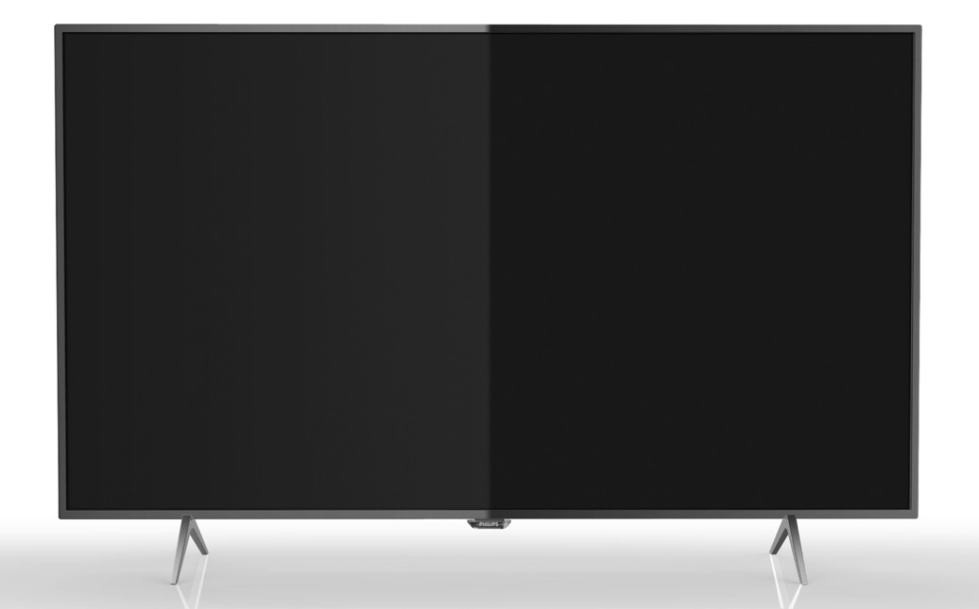
Philips 6401 – Ultra HD-Auflösung mit HDR+, Ambilight und Android TVTM
Die Philips 6401 UHD-TVs stehen für hohe Qualität mit neuester Technik in der mittleren Produktrange.
Mit UHD-Auflösung und HDR+ zeigen die TVs wunderschöne lebensnahe Bilder mit hohen Kontrasten dank der Integration von Pixel Plus Ultra HD-Processing in Kombination mit dem Micro Dimming Pro-System, das auch bei schnellen Bewegungen ruhige und scharfe Bilder darstellt.
Die Philips 6401 Serie ist die Einstiegsklasse für Ambilight und bietet die zwei-seitige Version dieser exklusiven Philips Technologie. Quad Core-Processing sowie Android Smart-TV mit der Vielzahl von Spielen und Apps machen auch diese Geräte zum Zentrum für Entertainment im Wohnzimmer. Ein modernes Design in dunklem Metall und ein schlanker Fuß komplettieren diese attraktiven TVs.
Philips 6101 – UHD und HDR+ für alle
Die Philips TV-Serie 6101 ist die Einstiegsklasse für UHD-Bildqualität. Mit Pixel Plus Ultra HD und einer modernen Hochskalierungstechnologie zeigen sie scharfe und lebendige UHD-Bilder von praktisch jeder Quelle. Das Micro Dimming-System mit einem direkten Backlight optimieren Kontrast und Helligkeit und ermöglichen die Kompatibilität zu HDR+. Zusätzlich sorgt Natural Motion sogar in schnellen Szenen für klare und scharfe Bilder.
Die Serie 6101 setzt auf die bekannte Philips Smart TV-Plattform und bietet ein umfangreiches Angebot an Mediatheken, Video-on-Demand-Angeboten sowie Spielen und andere Diensten.
Äußerlich überzeugt die Serie 6101 durch ein reduziertes, schwarzes Design mit bogenförmigen Füßen und passt somit hervorragend in jedes moderne Interieur.

Videos zu den Produken auf Youtube:
- Bildqualität: https://youtu.be/RMizzL4D94E
- 6500 Serien: https://youtu.be/tj4SO0-6Mms
- 7100 Serien: https://youtu.be/_-zKqf7eBwQ
- Modell 7601: https://youtu.be/67EH_Bj9Fu0

Über TP Vision
TP Vision ist ein fokussiertes Unternehmen in der Welt der visuellen digitalen Unterhaltung. TP Vision entwickelt und produziert ausschließlich TVs der Marke Philips, die es in Europa, Russland, dem Mittleren Osten, Brasilien, Argentinien, Uruguay, Paraguay und ausgewählten Länder des asiatisch-pazifischen Raums vermarktet. Die Kombination der Entwicklungsexpertise von Philips TV und dessen innovativen Erbes mit der operationellen Stärke, Flexibilität und Geschwindigkeit von TPV Technology ist die Grundlage des Unternehmens. So bringt TP Vision hochwertige TVs auf den Markt, die smart und einfach zu bedienen sind und mit einem anspruchsvollen Design überzeugen. Ziel ist es, Produkte zu entwickeln, die Kunden ein überlegenes TV-Erlebnis bieten. TP Vision ist mit Philips TVs ein weltweit führender Anbieter im Hospitality TV-Markt. TP Vision ist der exklusive Markenlizenznehmer von Philips TV für die oben genannten Länder. Das TV-Unternehmen ist eine einhundertprozentige Tochter von TPV, dem weltweit führenden Anbieter von Monitoren und LCD-TV Hersteller. Bei TP Vision arbeiten fast 2.000 Mitarbeiterinnen und Mitarbeiter an zahlreichen Standorten weltweit. Die TPV-Gruppe konnte über die Jahre stetig wachsen, indem sie sich die Vorteile von hohen Stückzahlen und bestehende Kernkompetenzen in Forschung und Entwicklung, Herstellung, effizienter Logistik und Qualität zu Nutze machte.

Folgen Sie uns auf Twitter:  @TPVison  Folgen Sie uns auf Youtube:  www.youtube.com/user/TPVisionCorporate | Pressekontakt:  Georg Wilde  Tel: +49 40 75 11 98 - 310  E-mail: georg.wilde@tpv-tech.com

Weitere Pressematerialien:
www.philips.de/produktpresse

Fotos und weitere Informationen finden Sie auf der folgenden Website: http://www.tpvision.com/press-room/news-releases/press-releases.html
65PUS9809

###
Diese Presseinformation ist zum Zeitpunkt der Veröffentlichung inhaltlich zutreffend. Änderungen an den Produkten sind jedoch ohne weitere Ankündigungen jederzeit möglich. Alle in dieser Presseinformation genannten Trademarks sind Eigentum der jeweiligen Inhaber.
Google, Android und andere Marken sind Trademarks von Google Inc.

